Les premiers artistes
Les premières œuvres d’art :
À la fin du Paléolithique, il y a environ 30 000 ans, les hommes fabriquent des outils et des armes en pierre, en os, en ivoire ou en bois de renne. C’est à partir de ces matériaux qu’ils vont réaliser les premières œuvres d’art.
- Des sculptures : On trouve de superbes sculptures de cette époque, en particulier des « vénus ».
- Des peintures : Nous avons découvert de nombreuses œuvres rupestres, c’est-à-dire des peintures faites sur les parois des grottes.
Les œuvres représentent la vie de tous les jours, on voit beaucoup de scènes de chasse.
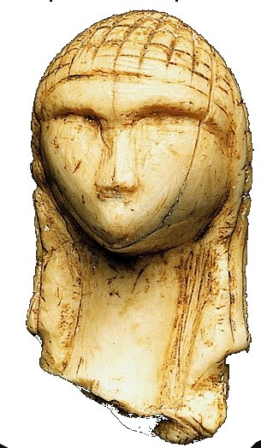
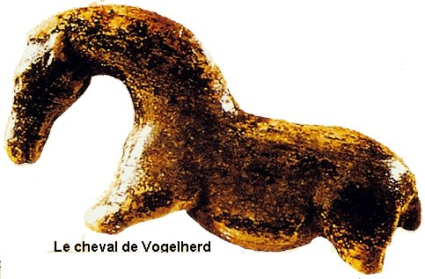
Des exemples d’œuvres préhistoriques :
Le cheval de Vogelherd est la plus vieille sculpture connue. Elle a 32 000 ans !
La Vénus de Brassempouy est la plus ancienne représentation d'un visage humain. Elle a 21000 ans. Cette sculpture fait en réalité environ 3 cm de haut.
La grotte de Lascaux :
Cette grotte se trouve en France, en Dordogne, elle a été découverte par des enfants en 1940. Les peintures rupestres qui s’y trouvent datent d’il y a 15 000 ans, ce sont les plus belles jamais trouvées. Ces peintures représentent des animaux en mouvement (vaches, chevaux, taureaux, cerfs…).
Cette grotte est encore très mystèrieuse pour les archéologues, certains pensent qu’elle pouvait être un lieu de prière avant de chasser.
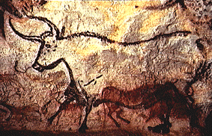  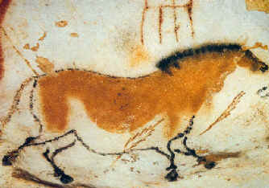  Des peintures de Lascaux : |  | Que représentent ces peintures ?  - ………………………………  ……………………………………..  ……………………………………..  - ………………………………  ……………………………………..  ……………………………………..
1 | 2

